新 书 推 荐

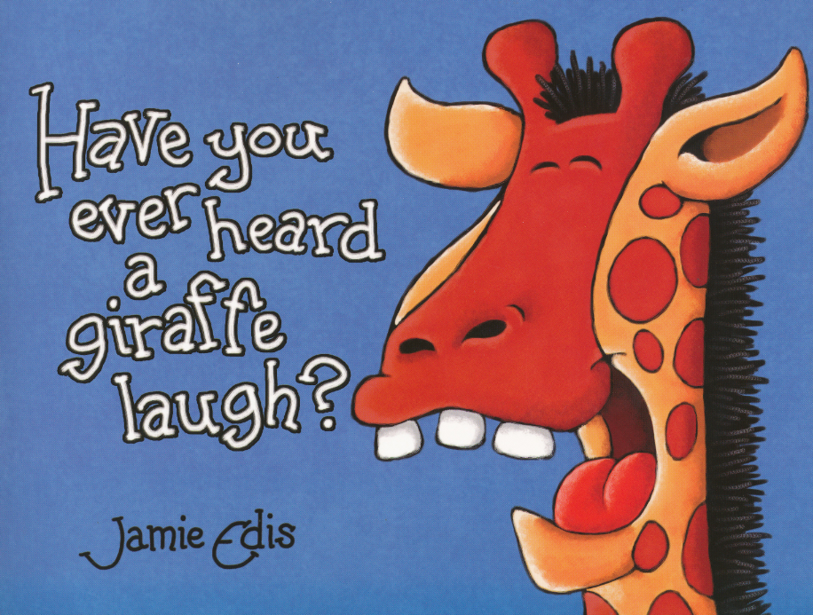
中文书名：《长颈鹿会笑吗？》
英文书名：Have You Ever Heard A Giraffe Laugh?
作 者：Jamie Edis
绘 者：Jamie Edis
出 版 社：Fremantle Press
代理公司：ANA
出版日期：2008年3月
页 数：32页
类 型：3-5岁儿童绘本

内容简介：

你从没有听过长颈鹿会笑吧？……这是因为……你挠长颈鹿脚丫丫的痒痒之后，确实会让它发笑……不过这个笑先会向上走到膝盖……然后走到长颈鹿的肚子……再继续向上向上……嗯？等会儿，走到哪儿了？……走错啦，走错啦，不是走尾巴那儿……对啦，当然是走脖子这儿了……沿着脖子，笑继续向上走……向上走……还要向上走……终于走到鼻子这儿了……终于要开口大笑了，不过……这时长颈鹿已经忘记了为什么要笑了……小鸟回家了，四周静悄悄……她终于想起来了为什么要笑了……哈哈哈哈，但这时周围夜深人静……长颈鹿真的会笑吗？
优雅的长颈鹿一直是小朋友们的最爱，她会放肆地大笑吗？这本书给了一个非常诙谐幽默的答案，快来一探究竟吧……原来长颈鹿会笑，只不过，她的反应真的真的太恐龙啦。
这是非常适合与低龄幼儿分享的一本书，插画大胆而醒目，大量停顿的口语化文字给了孩子们笑声不停歇的机会，此外，这趟大笑之旅更有可能让孩子们手舞足蹈，顺着图画一路追寻属于自己的快乐笑声。

作者简介：

杰米·爱迪斯(Jamie Edis)，出生在美国，但7岁就随家人搬到了澳大利亚佩思市。他热爱绘画、定格动画和电影，毕业于电影学校之后曾就职于澳大利亚电视行业，后来与妻子搬到了美国旧金山，并于1996年和哥哥西蒙•爱迪斯(Simon Edis)一起创办了计算机游戏公司Ezone.com（公司目前已迁至澳大利亚佩思）。这家兄弟档公司迄今已创作了200多个网页游戏和动画，其中杰米负责计算机动画、故事板与插画、人偶工程、摄影摄像、视频编辑、声轨音效等，哥哥西蒙则负责编码设计、机械工程、战略营销和业务管理等。尽管工作压力很大，但杰米对于讲故事和画插画的热情仍然促使他用空余时间创作了这本图画书《长颈鹿会笑吗》(Have you ever heard a giraffe laugh?)。

内文图画：
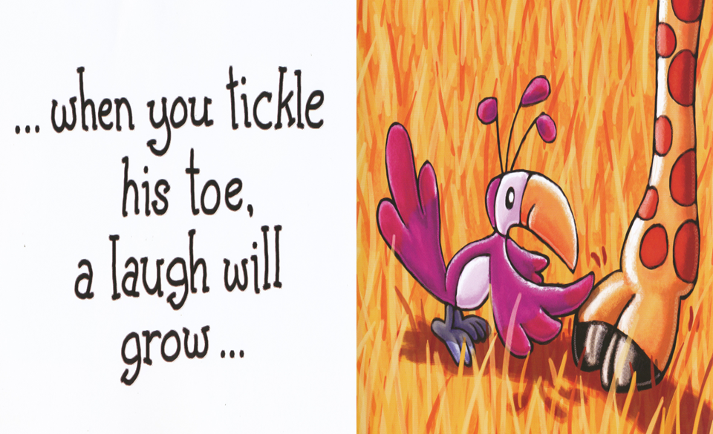

谢谢您的阅读！
请将回馈信息发至：黄家坤
安德鲁﹒纳伯格联合国际有限公司北京代表处
北京市海淀区中关村大街甲59号中国人民大学文化大厦1705室, 邮编：100872
电 话：010-82509406
传 真：010-82504200
Email：Jhuang@nurnberg.com.cn
网 站：Http://www.nurnberg.com.cn

